ГБОУ СОШ № 1412, СП № 7.

«Я ПОКАЖУ ТЕБЕ МОСКВУ»

ОБРАЗОВАТЕЛЬНЫЙ МАРШРУТ ДЛЯ ДОШКОЛЬНИКОВ: «ПАМЯТНИК С.Т. КОНЕНКОВУ»

НОМИНАЦИЯ: «Бульвары, улицы, дома…»

Возрастная категория детей: 6-7 лет (дети с ОВЗ).
Примерное время проведения: 35-40 мин. (с учетом дороги).
Маршрут подготовила: учитель-логопед
Мельникова Светлана Владимировна
СП №7 ГБОУ СОШ № 1412,
sveta-mel@inbox.ru.

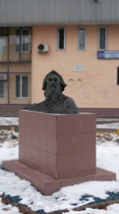 | Адрес: г. Москва, ул. Коненкова, д. 23  Как добраться: м. «Алтуфьево», авт. 815, 774, 601, тр. 80 до остановки «Улица Коненкова».  Маршрут: здание детского сада (СП № 7 ГБОУ СОШ № 1412 ул. Мурановская, д. 12 б) – памятник С.Т. Коненкову (ул. Коненкова, д. 23).
Рекомендуемый материал для подготовительной работы в ДОУ: магнитная доска, магниты, карта Москвы формата А3, дидактический материал (ребусы, шарады), деревянный конструктор «Строим сами», игрушки-машины, макет светофора, макет пешеходного перехода, макеты дорожных знаков, иллюстративный материал (портрет С.Т. Коненкова, работы С.Т. Коненкова «Старичок-полевичок», «Лесовик» и «Пан»).
Рекомендуемый материал для посещении маршрута: индивидуальные рабочие листы, карандаши цветные, фотоаппарат.
Рекомендации при прохождении маршрута, безопасность:
Необходимо при прохождении маршрута:
- Двигаться парами строго за педагогом в сопровождении еще нескольких взрослых с сигнальными флажками;
- Передвигаться только по тротуару.
У объекта наблюдения:
- Стоять только на пешеходной дорожке;
- Следить сопровождающим взрослым с сигнальными флажками за безопасным пребыванием детей у памятника.

Место остановки маршрута – памятник С.Т. Коненкову:

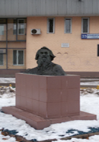

Информационно-познавательный блок:
Па́мятник — (в узком смысле слова) сооружение, предназначенное для увековечения людей, событий, объектов, иногда животных, литературных и кинематографических персонажей и др.
Ста́туя — один из основных видов круглой скульптуры, представляющее собой объемное изображение человеческой фигуры или животного (иногда — какого-либо фантастического существа). Статуи могут располагаться перед зданием, в специальных нишах на постаменте, в специальных павильонах садов.
Рекомендуемые мероприятия с детьми (вопросы для беседы, исследовательская деятельность, игровые действия, познавательные задания)
для подготовительной к маршруту работы в ДОУ:
- Отгадывание ребусов, шарад, загадок – ключевые слова: город, столица, Москва, улица.
- Игра-интервью «На какой улице ты живешь?» (Примечание: воспитанники ДОУ живут на улицах Коненкова, Лескова, Пришвина, Плещеева, Корнейчука).
- Беседа о том, в честь кого называют улицы Москвы; рассматривание карты Москвы, где красными точками отмечены улицы, названные в честь писателей, художников, музыкантов, скульпторов и т.д.
- Знакомство воспитанников с понятием «художник», «скульптор».
- Знакомство с произведениями (иллюстративный материал) С.Т. Коненкова «Старичок-полевичок», «Лесовик» и «Пан». Привлечение образцов устного народного творчества (малые фольклорные формы).
- Лепка детьми из пластилина с использованием природного материала поделок по мотивам работ С.Т. Коненкова «Старичок-полевичок», «Лесовик» и «Пан».
- Выставка детских поделок из природного материала.
- Игра-моделирование «Моя улица» с использованием деревянного конструктора, макета светофора, макета пешеходного перехода игрушек – машин, табличек –символов: магазин, поликлиника, детский сад и т.д.
- Моделирование макета маршрута с использованием деревянного конструктора, закрепив за определенным цветом тип здания (например, белый – детский сад, красный – поликлиника, зеленый – жилой дом, синий – библиотека и т.д.).
- Из ряда предложенных макетов маршрута найти заданный.

Фотогалерея фрагментов для мероприятий с детьми:
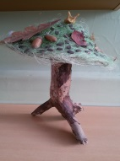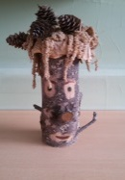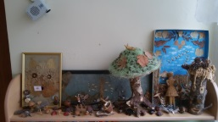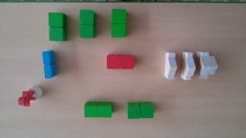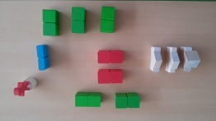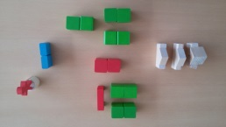

Выполнение действий в рабочих листах:
Материал для рабочих листов: распечатанные рабочие листы, цветные карандаши, папки-планшеты с зажимом;
Рабочий лист № 1: Маршрутный лист. Выделение (рисование) маршрута на схеме.
Рабочий лист № 2: Определение формы постамента памятника из ряда предложенных объемных геометрических фигур. Раскрашивание его.
Рабочий лист № 3: Узнавание памятников по их силуэтам (памятники животным, людям – представителям различных профессий). Соединение памятников цветными карандашами по группам.

Игровые действия у памятника С.Т. Коненкова:
Игра 1: «Изобрази памятник».
Ход игры: Игра по принципу «Море волнуется…» Дети по команде педагога принимают статичную позу художника (музыканта, писателя и т.д.)
Игра 2: «Гид - путеводитель».
Материал к игре: «Волшебный мешочек», карточки с заданиями.
Ход игры: Из «Волшебного мешочка» ребенок достает карточку – задание: с использованием предложно-падежных конструкций (рядом с , перед, между и т.д.). Надо объяснить, где находится памятник по отношению к библиотеке (проезжей части, светофору, пешеходной дорожке, жилому дому и т.д.).

